Муниципальное бюджетное дошкольное образовательное учреждение
Чановский детский сад №2
Чановского района Новосибирской области

Спортивный праздник для детей
группы раннего возраста
«В гости к зайке»

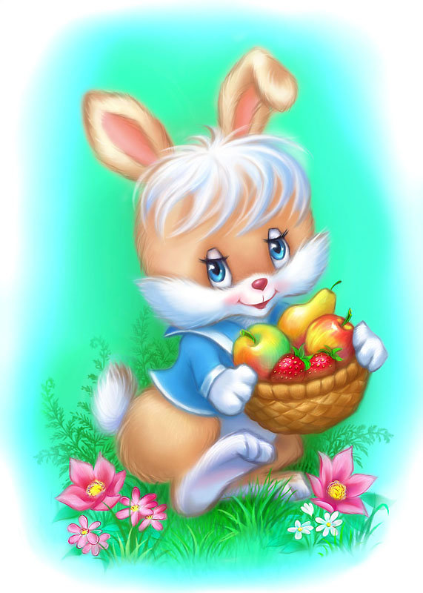

Инструктор по физической культуре:
Грязнова К.И.

2022 г.
Цель: приобщение детей к здоровому образу жизни, развитие интереса к подвижным играм.
Задачи:
- побуждать детей выполнять движения по показу воспитателя: прыгать на двух ногах и перепрыгивать через препятствие, ходить и бегать по кругу, развивать ловкость, быстроту;
- развивать умение у детей согласованно действовать в коллективе, смелость, чувство уверенности в себе;
- достичь положительного эмоционального настроя.
Оборудование: гимнастические палочки, морковки, корзинка, флажки, игрушка зайчика.
Ход:
(Инструктор предлагает детям сходить в гости к зайчику.)
Инстр: Давайте сделаем зарядку, чтоб стать сильными, здоровенькими и тогда мы быстрее доберемся до полянки, на которой живёт Зайка.
(Дети встают в круг и по показу воспитателя выполняют комплекс упражнений.)
Ручки с вами поднимаем, а теперь их опускаем,
И ещё один разок, и ещё другой разок.
Ножки топают «топ-топ», ручки хлопают «хлоп-хлоп».
Как зайчата прыгаем и «хвостиками» двигаем.
Приседаем «раз, два, три» - стали сильными, смотри!
Инстр: Чтоб в лесу не потеряться, пойдем друг за другом
(Ходьба в колонне по одному). А теперь быстро побежали, чтобы не замерзнуть.
(Бег в колонне по одному).
Инстр: Осторожно, дети, посмотрите, сколько здесь ветер веток наломал. Нужно наклониться под веточкой и проползти.
/Ползание под препятствием на четвереньках/.
А вот и полянка. Осторожно здесь палочки лежат! Нужно перепрыгнуть через них!
(дети перепрыгивают через палочки).
Молодцы! Дети, посмотрите, сколько морковок здесь, кто-то купил, да рассыпал. Может, соберём, да Зайчика угостим?
(Собирают морковки в корзинку.)
Инстр: Вот Зайчик обрадуется!
Инстр: Впереди речка. А через нее – мостик. Мы по мостику пройдем, так и до тропинки дойдем.
(Ходьба по дорожке здоровья)
Инстр: Ну, вот, и пришли, здесь и живет наш друг зайка. Давайте позовём его ребята.
Ой, а кто там прячется?
- Зайка!
- Да, это Зайка!
- Зайка, а мы тебе морковку принесли!
- Зайка говорит нам «спасибо» и хочет с нами поиграть, нас догонять.
- У Зайки ножки быстрые.
(Инстр. с Зайкой пытаются догонять детей, которые убегают.)
Инстр: Как хорошо поиграли с Зайкой. Давайте, скажем Зайке «спасибо».
Инстр: Зайка, посмотри ещё, как мы умеем догонять. А теперь вы догоняйте нас с зайкой.
Инстр: Ребят смотрите, что я на полянке нашла мячи. Игра «Кто дальше бросит мяч» (дети стоят в шеренге, равняясь по канату, бросают мяч вдаль и бегут за ним – игра повторяется 3 раза).
Инстр: Молодцы, ребята! Какие вы все смелые, ловкие, умелые.
Зайка: Проводит п/и «Зайка серенький сидит…»
Зайка серенький сидит,
Он ушами шевелит.
Вот так, вот так
Ушами шевелит (от слов «Вот так» и до конца четверостишья дети шевелят кистями рук, подняв их к голове).
Зайке холодно сидеть,
Надо лапочки погреть
Хлоп, хлоп, хлоп, хлоп
Надо лапочки погреть
Зайке холодно стоять,
Надо зайке поскакать,
Скок-скок, скок-скок,
Надо зайке поскакать.
Кто-то зайку испугал,
Зайка прыг и убежал.

Зайка говорит, что ему понравилось играть с нами и смотреть, как мы веселимся, но ему надо прыгать к маме Зайчихе.
Инстр: До свидания, Зайчик!

Нашу интересную прогулку мы закончим веселым маршем с флажками,которые я вам раздам.

